中考小练习第三章物态变化
一、选择题
1．小花从冰箱里拿出了一个鸡蛋，她发现不一会鸡蛋上布满了许多细小水珠，过一段时间小水珠又都自动消失了．关于以上现象解释正确的是( )
A．“鸡蛋上布满小水珠”是凝华现象 B．“鸡蛋上布满小水珠”是汽化现象
C．“小水珠消失了”是汽化现象 D．“小水珠消失了”是升华现象
2．下列事例中，属于减少蒸发的措施是( )
A．将水果用保鲜膜包好后储存 B．用扫帚把洒在地面上的水向周围扫开
C．将湿衣服晾到向阳、通风的地方 D．用电热吹风机将头发吹干
3．下列说法正确的是( )
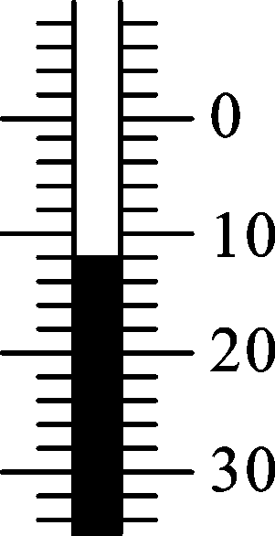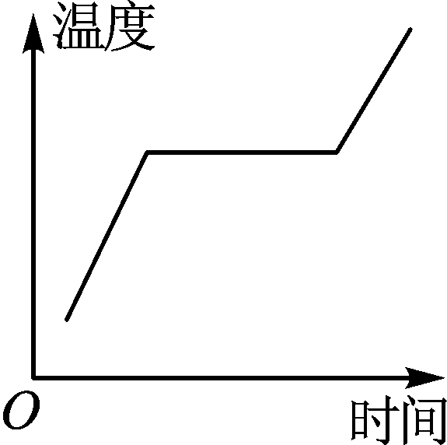
A.此显示温度为11 ℃ B.海波凝固时温度随时间变化情况
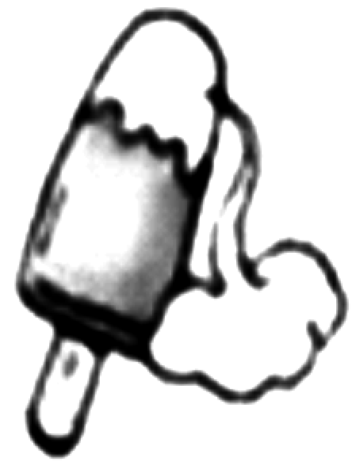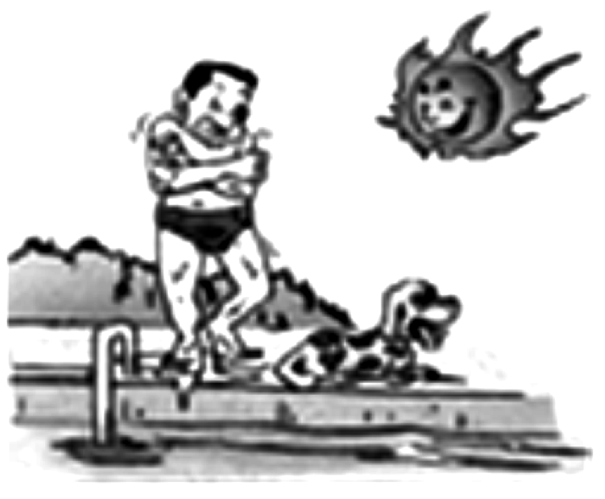
C.从冰箱里拿出的雪糕会冒白汽是升华现象 D.小明从游泳池里出来会感觉冷这是蒸发吸热

4．如图是某种物质发生物态变化过程中的温度—时间图像，下列从图像中获得的信息正确的是( )
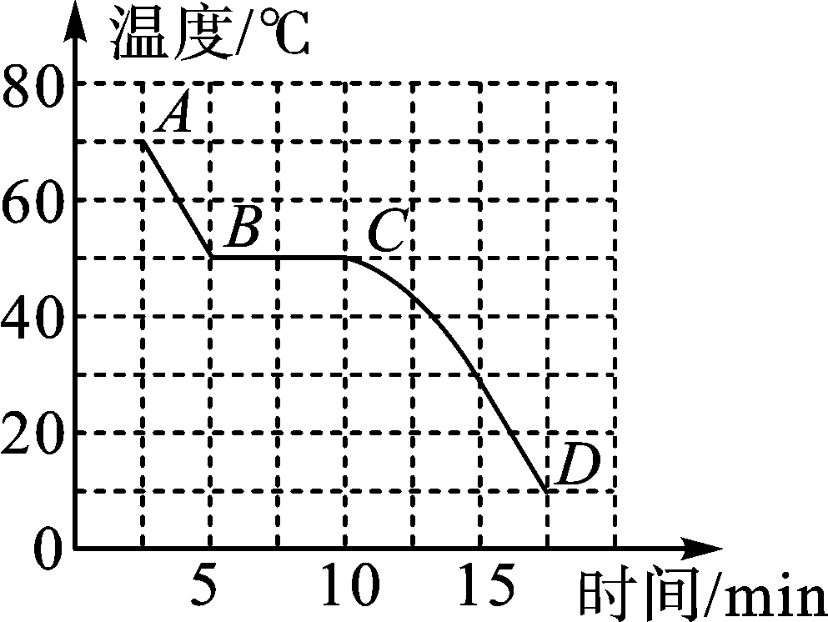
A．这种物质是晶体，其熔点是50 ℃ B．在AB段物质处于固液共存状态
C．在BC段物质不放热，温度保持不变 D．在CD段物质处于液态
5．我国北方秋、冬两季，有时地面和房顶会出现霜、窗的玻璃上出现冰花、树枝上出现雾凇，这些都是( )
A．液化现象 B．凝华现象 C．汽化现象 D．升华现象
6．张家界景区雨后云雾缭绕，犹如仙境．关于雾，下列说法中正确的是( )
A．雾是水蒸气 B．雾是山中冒出来的烟
C．雾是水蒸气凝固形成的 D．雾是水蒸气液化形成的
二、填空题
7．有一种 “超声波喷雾降温扇”，在风扇转动时还可喷出水雾．喷雾可以增加空气中的水分，风扇吹风加快了空气中水分的________，就加快了从周围物体________热量，从而达到降温的目的．
8．在自然界出现的露、霜、电闪、雷鸣、沙尘暴等现象中，其形成过程涉及液化的有________，涉及凝华的有________．
9．如图所示，将烧瓶内水沸腾时所产生的水蒸气通入试管A中，试管A放在装冷水的容器B内，过一段时间，观察到试管A中产生的现象是________________，同时看到温度计C的示数升高，这个实验说明了水蒸气液化时要________热量．
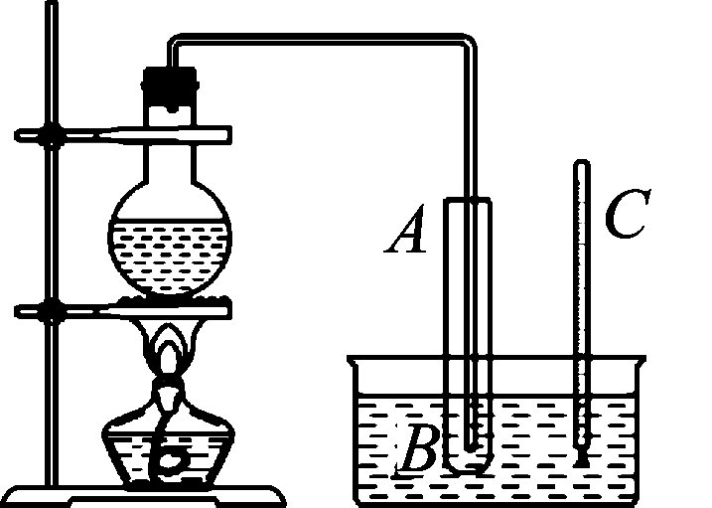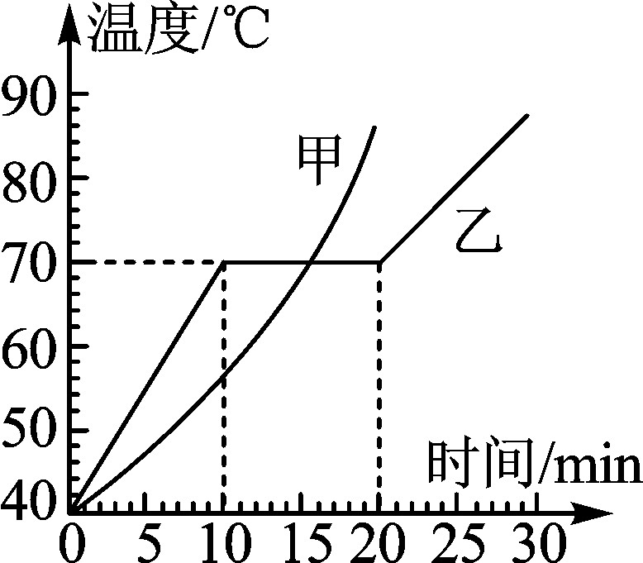
第9题图 第10题图
10．如图所示是两种物质温度随时间变化的曲线，其中________物质是晶体，它的熔点是________℃，其物质的熔化过程需要________min.
11．无论是盛夏还是寒冬，在装有空调的汽车玻璃窗上常附有小水珠，小水珠是水蒸气形成的，夏天，水珠常常出现在车窗的________(填“内侧”“外侧”或“内、外侧”)．冬天，水珠常常出现在车窗的________(填“内侧”“外侧”或“内、外侧”)．
12．如图所示，是物质三种状态下的物理模型，丙图的物质处于________状态，物质由甲图直接变成丙图的过程叫做________(填物态变化名称)．
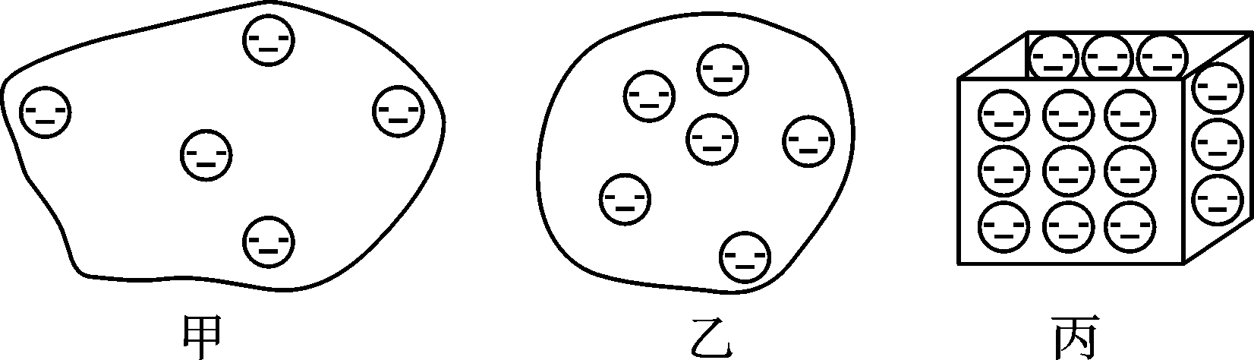
13．二氧化碳气体若被加压、降温到一定程度，就会________(填一种物态变化)成白色的像雪一样的固体叫干冰．干冰具有很好的制冷作用，在常温下迅速________(填一种物态变化)成为气体，________热量，使水蒸气遇冷凝结成水滴或小冰晶，从而达到降雨的条件．
三、阅读题
14．阅读下列材料，回答问题．
如图是关于水循环的示意图．地球上的水在不停地循环着，阳光晒暖了海洋，水变成水蒸气升到空气中，形成暖湿气流．暖湿气流遇到冷空气后水蒸气液化成小水滴，变成雨．天空的降水落到地面，一部分直接变成小溪，另一部分渗入地下，涌出地表后，变成股股清泉，许多小溪汇合，形成江河，又注入大海．
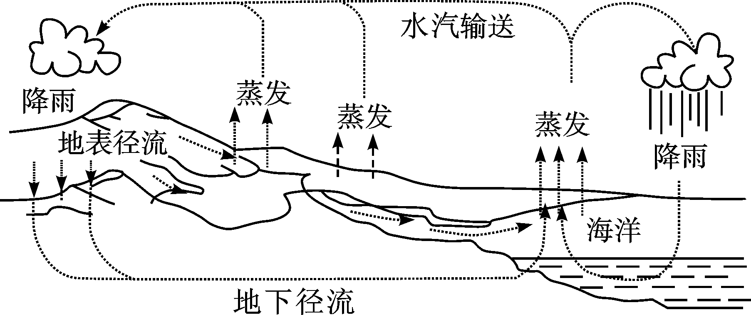
(1)分析水循环的示意图，你能得到哪些物态变化的信息．

(2)你也许注意过，天气预报中常说：“……向北移动的暖湿气流和来自××地区的冷空气前锋相遇，将在我国××至××之间形成一条东西方向的降雨带……”．试说明暖湿气流携带较多的水分，为什么不一定带来降雨，而与冷空气相遇才会降雨．

四、实验探究题
15．俊杰同学用图甲的实验装置探究“某固体熔化时温度的变化规律”．
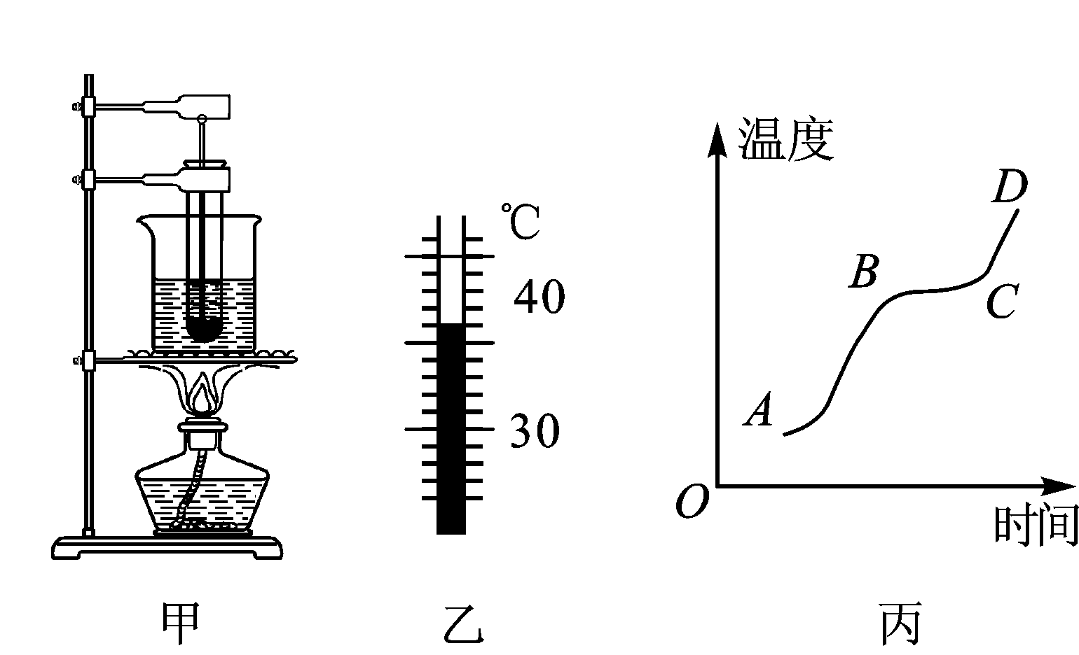
(1)加热过程中某一时刻温度计的示数如图乙所示，读数为________℃；
(2)根据实验数据，俊杰绘出了熔化图像丙，由图像可知，此固体是________(填“晶体”或“非晶体”)，物体在熔化过程中内能________(填“增大”“减小”或“不变”)，温度________(填“升高”“降低”或“不变”)，CD段物体处于________态．
16．某小组在做“探究水的沸腾”实验时，实验装置如图甲所示．
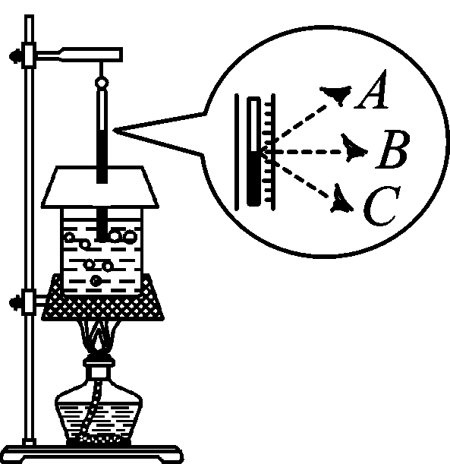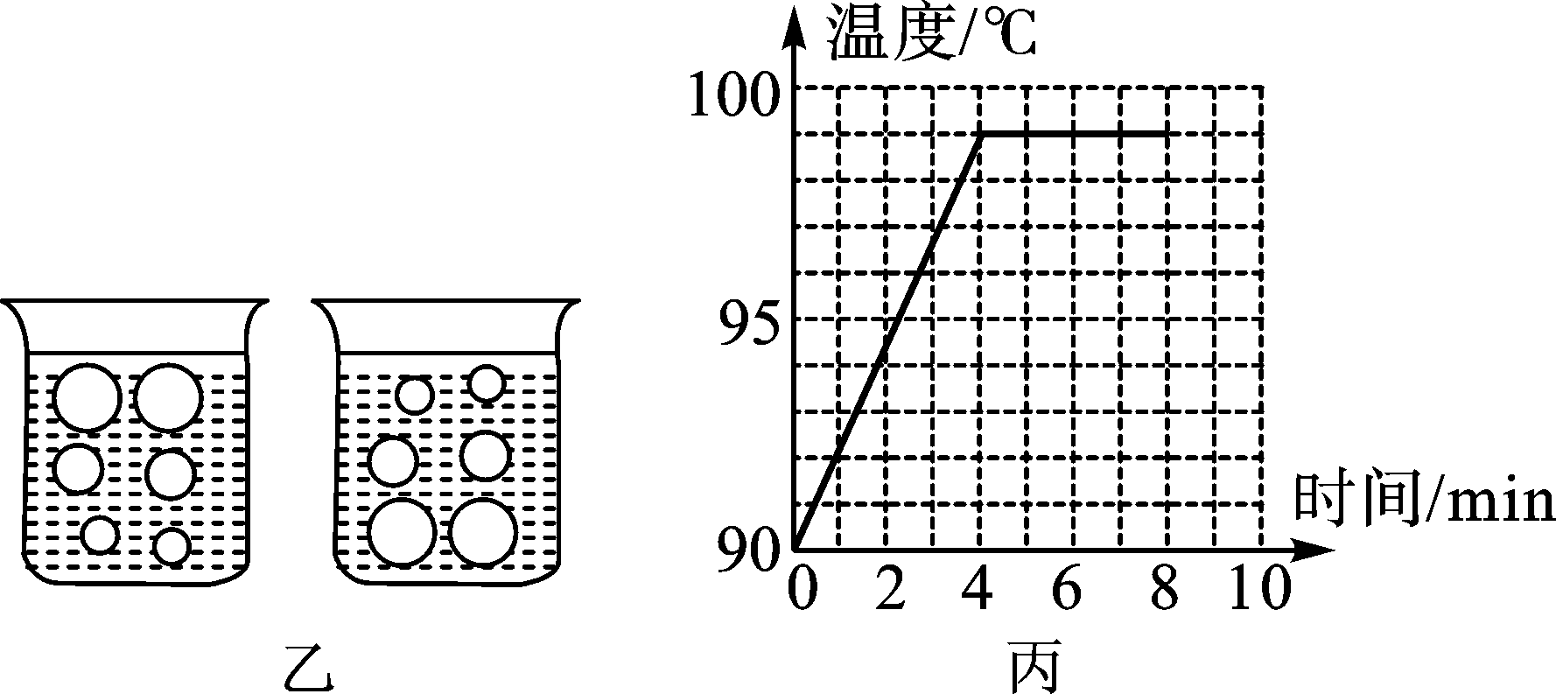
甲

(1)图甲中A、B、C三种读温度计示数的方法正确的是________；图乙中，表示水在沸腾时的现象是其中的________(填“左”或“右”)图；
(2)根据实验记录的数据，作出了水的温度随时间变化的图像，如图丙所示，由图像可知，在当时条件下，水的沸点是________℃，说明此时的大气压________(填“大于”“等于”或“小于”)1标准大气压；
(3)为了说明水沸腾过程中是否需要吸热，应________________，观察水是否继续沸腾；
(4)水沸腾时，杯口附近出现大量“白气”，“白气”是水蒸气遇冷________(填物态变化名称)形成的．

河南省商城二中2016年中考小练习 第三章物态变化答案

1．C 2.A 3.D 4.A 5.B 6.D 7.蒸发 吸收 8.露 霜 9.试管壁有小水珠 放出 10.乙 70 10 11.外侧 内侧 12.固体 凝华 13.凝华 升华 吸收 14.(1)液化：水蒸气遇冷变成小水滴．汽化(或蒸发)：水受热蒸发变成水蒸气．(2)这是因为水的状态转化是需要一定条件的，水蒸气只有在遇到冷空气时，才能液化成小水滴，形成降雨． 15.(1)36 (2)晶体 增大 不变 液 16.(1)B
左 (2)99 小于 (3)在沸腾时停止加热 (4)液化

